18.03.2020 ІСТОРІЯ УКРАІНИ

2. Переглянь відео «Постіндустріальне суспільство» за посиланням https://youtu.be/u67Jef2swU0 .

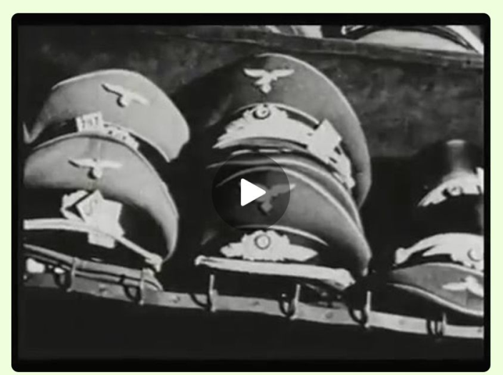

3. За матеріалами відео занотуй до зошиту основні положення теми.

ПЛАН ДЛЯ СКЛАДАННЯ КОНСПЕКТУ:
1. Харків у перші місяці війни. Евакуація.
2. Окупаційний режим.
3. Геноцид та голокост.
4. Рух опору.

4. Склади сенкан за темою уроку.
